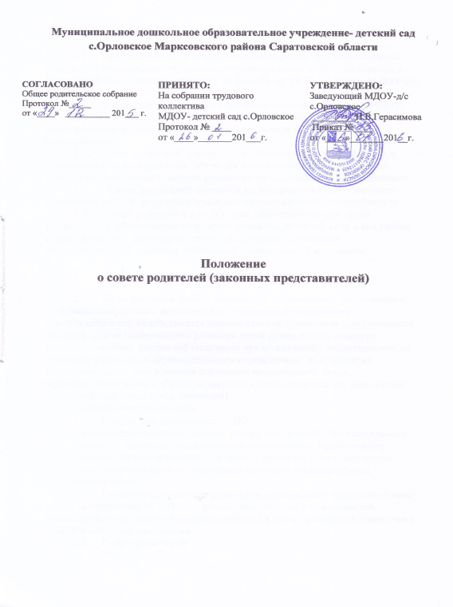

- Общие положения

  - При разработке Положения о Совете родителей использованы следующие нормативно – правовые документы: закон «Об Образовании в Российской Федерации» (статья 26) № 273-ФЗ от 29.12.12, Устав МДОУ-д/с с.Орловское.
  - В качестве добровольной общественной организации в МДОУ- -д/с с.Орловское (далее МДОУ) действуют групповые советы родителей и совет родителей дошкольного образовательного учреждения (организации).
  - Совет родителей способствует объединению усилий семьи и детского сада в деле развития, обучения и воспитания детей, оказывает помощь в определении и защите социально не защищенных воспитанников.
  - Совет родителей создается по инициативе педагогического коллектива МДОУ, родителей (законных представителей) воспитанников.
  - Совет родителей в МДОУ как представительный орган родительской общественности призван помогать детскому саду в его работе и организовывать выполнение всеми родителями (законными представителями) законных требований дошкольного учреждения.

- Цель, содержание работы совета родителей

  - Цель создания совета родителей: обеспечивать постоянную и систематическую связь детского сада с родителями (законными представителями), содействовать педагогической пропаганде для успешного решения задачи полноценнего развития детей дошкольного возраста; учитывать мнения родителей (законных представителей) воспитанников по вопросам управления образовательным учреждением при принятии образовательным учреждением локальных нормативных актов, затрагивающих права и законные интересы воспитанников, по инициативе родителей (законных представителей).
Задачи Совета родителей:
- Содействие руководству МДОУ:
- в совершенствовании условий для осуществления образовательного процесса, охраны жизни и здоровья, свободного и гармоничного развития личности ребенка; - в защите законных прав и интересов детей; в организации и проведении массовых воспитательных мероприятий.
- Организация работы с родителями (законными представителями) детей, посещающих МДОУ, по разъяснению их прав и обязанностей, значению всестороннего воспитания ребенка в семье, взаимодействию семьи и ДОУ в вопросах воспитания.
  - Совет родителей:
- Содействует обеспечению оптимальных условий для организации образовательного процесса (оказывает помощь в приобретении технических средств обучения, подготовке наглядных методических пособий и т.д.),
- Проводит разъяснительную и консультативную работу среди родителей (законных представителей) воспитанников об их правах и обязанностях.
- Оказывает содействие в проведении массовых воспитательных мероприятий с детьми.
- Участвует в подготовке МДОУ к новому учебному году.
- Совместно с руководством МДОУ контролирует организацию качественного питания детей, медицинского обслуживания, организацию диетического питания для отдельных воспитанников (по медицинским показаниям).
- Оказывает помощь руководству МДОУ в организации и проведении общих родительских собраний.
- Рассматривает обращения в свой адрес, а так же обращения по вопросам, отнесенным настоящим положением к компетенции Совета родителей, по поручению руководителя МДОУ.
- Принимает участие в обсуждении локальных актов МДОУ по вопросам, относящихся к полномочиям Совета родителей.
- Принимает участие в организации безопасных условий осуществления образовательного процесса, выполнения санитарно-гигиенических правил и норм.
- Взаимодействует с другими органами самоуправления, общественными организациями по вопросу пропаганды традиций МДОУ.
2.3. Компетенцией Совета родителей являются:
- принятие новых членов в состав Совета родителей;
- избрание Председателя;
- утверждение отчётов Председателя;
- определение приоритетных направлений деятельности, рассмотрение и утверждение долгосрочных программ и планов деятельности;
- приостановление исполнения решений Председателя при их несоответствии действующему законодательству или принятым планам деятельности.

- Структура, порядок формирования, срок полномочий совета родителей
  - Количество членов совета родителей (законных представителей) МДОУ, (группы) определяется общим собранием родителей (законных представителей), при этом в совет родителей МДОУ избирается не менее одного представителя от каждой возрастной группы.
  - Из состава родителей (законных представителей) избирается председатель и секретарь.
  - Каждый член совета родителей имеет определенные обязанности.
  - Совет родителей планирует свою деятельность в соответствии с годовым планом работы образовательного учреждения, с учётом местных условий. План утверждается на заседании совета родителей. Исходя из годового плана, составляются рабочие планы, в которых намечаются конкретные мероприятия и определяются ответственные члены совета за их выполнение.
  - Заседания совета родителей созываются один раз в квартал и по мере необходимости.
  - Совет родителей избирается сроком на 1 год на общем родительском собрании простым большинством голосов.
  - За несколько дней до собрания, на котором предполагается избрание совета родителей ДОУ, вывешиваются списки кандидатов в совет родителей.
  - Советы родителей в группах избираются на групповых родительских собраниях в количестве, соответствующем решению собрания. Избранные члены группового совета родителей выбирают председателя и секретаря. На групповом родительском собрании избирается также один или более представителей в совет родителей ДОУ.
  - Члены совета родителей работают на общественных началах.
  - Осуществление членами совета родителей своих функций производится на безвозмездной основе.

- Компетенция совета родителей, права и обязанности.
Члены совета родителей имеют право:
  - Участвовать в деятельности всех проводимых им мероприятиях;
  - Избирать и быть избранным в руководящие органы совета родителей;
  - Обсуждать любые вопросы деятельности совета родителей и вносить предложения по улучшению его работы;
  - Участвовать в управлении совета родителей;
  - Вступать в члены созданных советом родителей ассоциаций, клубов для родителей;
  - По своей инициативе или по просьбе родителей (законных представителей) вносить на рассмотрение совета родителей вопросы, связанные с улучшением работы ДОУ.
  - Выйти из числа членов совета родителей по собственному желанию;
  - Получать информацию о деятельности совета родителей;
  - Пользоваться моральной и социальной поддержкой совета родителей;
  - Вносить предложения о необходимости изменений и дополнений в Положение о совете родителей.
. Члены совета родителей обязаны:
- Принимать участие в работе совета родителей и выполнять его решения;
- Участвовать в мероприятиях, проводимых советом родителей МДОУ или советом родителей групп, а также в реализации проектов, программ и планов работы совета родителей МДОУ.
Председатель:
- Организует выполнение решений, принятых на предыдущем заседании совета родителей;
- Взаимодействует с учредителем, педагогическим советом МДОУ и другими лицами и организациями по вопросам функционирования и развития МДОУ;
- Координирует деятельность совета родителей, осуществляет работу по реализации программ, проектов, планов;
- Представляет совет родителей перед администрацией, органами власти и управления;
Председатель имеет право делегировать свои полномочия членам
Совета родителей.
  - Члены совета родителей, не принимающие активное участие в его работе, по представлению Председателя, могут быть отозваны решением общего родительского собрания до сроков перевыбора совета родителей, на их место избираются другие.
совет родителей имеет право:
- свободно распространять информацию о своей деятельности, в т.ч. на сайте детского сада.
- Заслушивать доклады руководителя о состоянии и перспективах работы ДОУ и по отдельным вопросам, интересующим родителей (законных представителей).
- Вносить руководителю МДОУ предложения по организации работы педагогического, медицинского и обслуживающего персонала. Руководитель или должностные лица МДОУ рассматривают предложения совета родителей и сообщают о результатах рассмотрения.
- Контролировать качество питания.
- Устанавливать связь с общественными, государственными, муниципальными и иными предприятиями, коммерческими структурами, профсоюзными и другими организациями по вопросам оказания помощи детскому саду.
- Разрешать вопросы, связанные с семейным воспитанием детей, отмечать в средствах массовой информации лучших родителей (законных представителей) за хорошее воспитание, пропагандировать передовой опыт семейного воспитания.
- В случаях невыполнения родителями (законными представителями) своих обязанностей по воспитанию детей принимать меры по созданию нормальных условий жизни детей в семье, в отдельных случаях сообщать по месту работы родителей (законных представителей) для общественного воздействия.
- Присутствовать по приглашению на педагогических, производственных совещаниях, на городских конференциях по дошкольному воспитанию.
- Вносить предложения руководству и другим органам самоуправления МДОУ по усовершенствованию их деятельности и получать информацию о результатах их рассмотрения.
- Обращаться за разъяснениями различных вопросов воспитания детей в учреждения и организации.
- Заслушивать и получать информацию от руководства МДОУ, других органов самоуправления об организации и проведении образовательной и воспитательной работы с детьми.
- По представлению педагогического работника вызывать на свои заседания родителей (законных представителей), недостаточно занимающихся воспитанием детей в семье.
- Принимать участие в обсуждении локальных актов МДОУ.
- Давать разъяснения и принимать меры по рассматриваемым обращениям граждан в пределах заявленной компетенции.
- Выносить общественное порицание родителям, систематически уклоняющимся от воспитания детей в семье, от платы за присмотр и уход за ребенком в ДОУ.
- Поощрять родителей (законных представителей) воспитанников за активную работу в Родительском комитете, оказание помощи в проведении массовых воспитательных мероприятий и т.д.
- Организовывать постоянные или временные комиссии под руководством членов Совета для исполнения своих функций.
- Разрабатывать и принимать локальные акты (о постоянных и временных комиссиях комитета и др.).
- Председатель совета родителей может присутствовать (с последующим информированием всех членов Совета) на отдельных заседаниях педагогического совета, других органов самоуправления по вопросам, относящимся к компетенции Совета родителей.
Совет родителей отвечает за:
- Выполнение плана работы.
- Выполнение решений, рекомендаций совета.
- Установление взаимопонимания между руководством МДОУ и родителями (законными представителями) воспитанников в вопросах семейного и общественного воспитания.
- Принятие качественных решений по рассматриваемым вопросам в соответствии с действующим законодательством России.
- Бездействие отдельных членов совета родителей.
- Эффективность работы совета родителей перед общим родительским собранием.
  - Изменения и дополнения в Положение о совете родителей принимается на общем родительском собрании и регистрируется в протоколе собрания.

- Отчетность и делопроизводство

5.1. Совет родителей ДОУ подотчётен общему родительскому собранию, которому периодически (не реже двух раз в год) докладывает о выполнении ранее принятых решений.
5.2. Совет родителей осуществляет свою деятельность по принятым им регламенту и плану, которые согласуются с руководителем МДОУ.
5.3. Совет родителей ведет протоколы своих заседаний и общих родительских собраний в соответствии с Инструкцией о ведении делопроизводства в дошкольном образовательном учреждении, которые хранятся в делах МДОУ.
5.4. Руководитель МДОУ определяет место хранения протоколов.
5.5. Ответственность за делопроизводство в совете родителей возлагается на председателя совета родителей или секретаря.
5.6. Переписка совет родителей по вопросам, относящимся к его компетенции, ведется от имени МДОУ, документы подписывают руководитель МДОУ и председатель Совета родителей.
5.7. Планы, учёт работы совета родителей, протоколы заседаний и другая документация хранятся в МДОУ и сдаются по приёме и сдаче дел при смене состава совета родителей.

